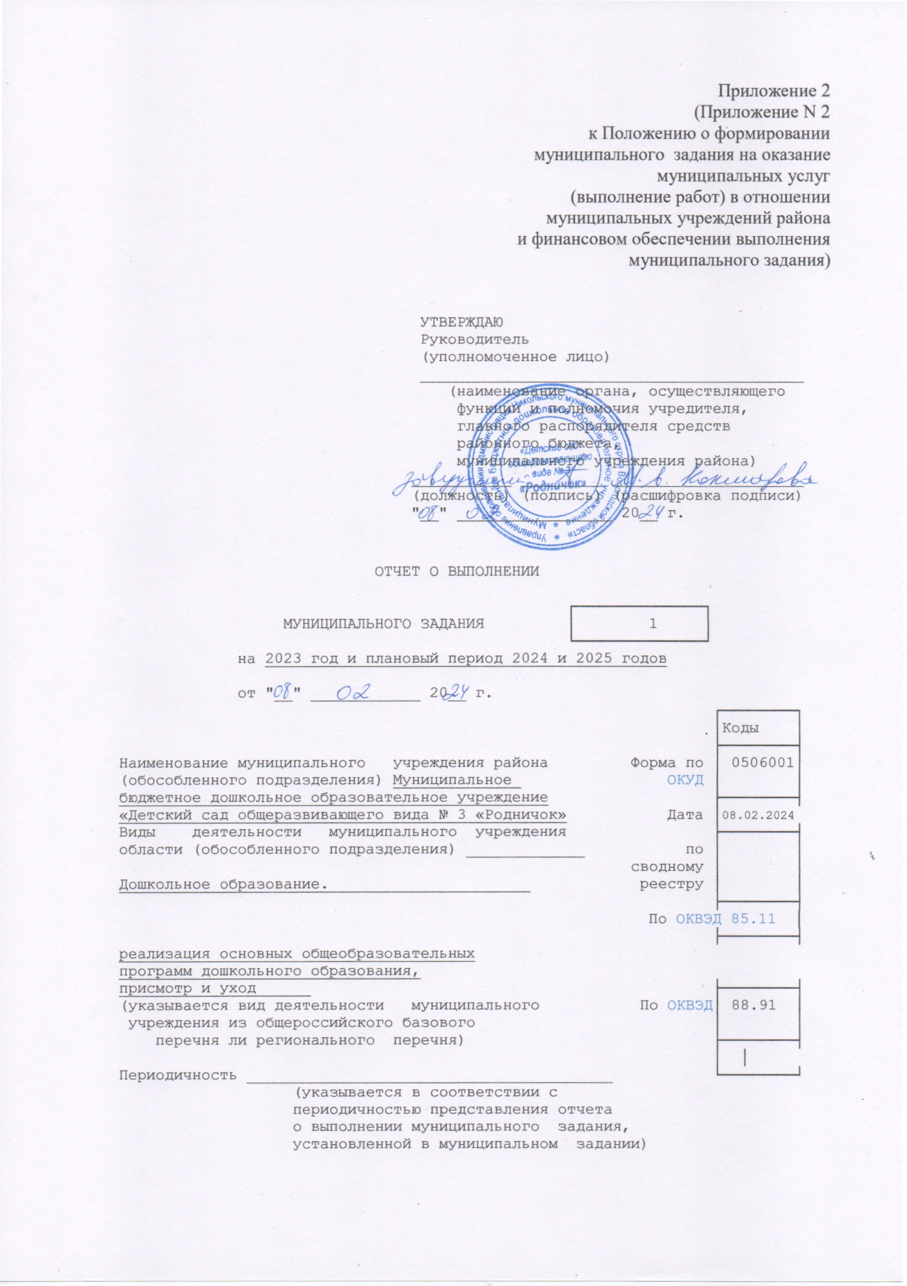
Приложение 2

(Приложение N 2
к Положению о формировании
муниципального задания на оказание
муниципальных услуг
(выполнение работ) в отношении
муниципальных учреждений района
и финансовом обеспечении выполнения
муниципального задания)

УТВЕРЖДАЮ
Руководитель
(уполномоченное лицо)
__________________________________________
(наименование органа, осуществляющего
функции и полномочия учредителя,
главного распорядителя средств
районного бюджета,
муниципального учреждения района)
___________ _________ _____________________
(должность) (подпись) (расшифровка подписи)
"__" _________________ 20__ г.

ОТЧЕТ О ВЫПОЛНЕНИИ

┌──────────────┐
МУНИЦИПАЛЬНОГО ЗАДАНИЯ │ 1 │
└──────────────┘
на 2023 год и плановый период 2024 и 2025 годов

от "__" ____________ 20__ г.
┌────────┐
│Коды │
├────────┤
Наименование муниципального учреждения района Форма по │ 0506001│
(обособленного подразделения) Муниципальное ОКУД │ │
бюджетное дошкольное образовательное учреждение ├────────┤
«Детский сад общеразвивающего вида № 3 «Родничок» Дата │08.02.2024
Виды деятельности муниципального учреждения ├────────┤
области (обособленного подразделения) _____________ по │ │
сводному │ │
Дошкольное образование. реестру │ │
├────────┤
По ОКВЭД 85.11 │
├────────┤
реализация основных общеобразовательных
программ дошкольного образования,
присмотр и уход ├────────┤
(указывается вид деятельности муниципального По ОКВЭД│ 88.91 │
учреждения из общероссийского базового │ │
перечня ли регионального перечня) ├────────┤
│ │
Периодичность ________________________________________ └────────┘
(указывается в соответствии с
периодичностью представления отчета
о выполнении муниципального задания,
установленной в муниципальном задании)

Часть 1. Сведения об оказываемых муниципальных услугах <1>

Раздел __1___

┌────────┐
1. Наименование муниципальной услуги Уникальный │801011О.
Реализация основных общеобразовательных номер по общероссийскому │ │
программ дошкольного образования базовому перечню/ │ │
2. Категории потребителей муниципальной услуги региональному перечню │ │
Физические лица в возрасте до 8 лет_________ └────────┘
________________________________________________
3. Сведения о фактическом достижении показателей, характеризующих объем и
(или) качество муниципальной услуги:
3.1. Сведения о фактическом достижении показателей, характеризующих
качество муниципальной услуги:

Уникальный номер реестровой записи | Показатель, характеризующий содержание муниципальной услуги |  |  | Показатель, характеризующий условия (формы) оказания муниципальной услуги |  | Показатель качества муниципальной услуги
Уникальный номер реестровой записи |  |  |  |  |  | наименование показателя | единица измерения по ОКЕИ |  | утверждено в муниципальном задании на год | исполнено на отчетную дату | допустимое (возможное) отклонение | отклонение, превышающее допустимое (возможное) значение | причина отклонения
Уникальный номер реестровой записи | ________  (наименование показателя) | ________  (наименование показателя) | ________  (наименование показателя) | ________  (наименование показателя) | ________  (наименование показателя) | наименование показателя | наименование | код
1 | 2 | 3 | 4 | 5 | 6 | 7 | 8 | 9 | 10 | 11 | 12 | 13 | 14
801011О..99.0.БВ24ВФ62000 | Не указано | до 3 лет | Обучающиеся за исключением детей с ОВЗ и детей-инвалидов | очная | Группа полного дня | Доля педагогов, имеющих высшее проф. Образование, прошедших КПК и (или) переподготовку по должности | % | 744 | 60% с высшим образованием, 40 со средним спец..  100% прошедших курсовую подготовку | 44% - высшее образование, 56% - среднее специальное.  100% прошедших курсовую подготовку | 10% | 6%
 |  |  |  |  |  | Доля педагогов. имеющих 1 и высш квал категорию | % | 744 | 75% | 81%
 |  |  |  |  |  | Наличие обоснованных жалоб родителей | единица | 642 | 0 | 0
 |  |  |  |  |  | Фактическая посещаемость | % | 744 | Не менее 85% | 75% | 10%
 |  |  |  |  |  | Удовлетворенность родителей качеством образ. | процент | 744 | Не менее 85% | 90% | 10%
801011О.99.0БВ24ВУ42000 | Не указано | от 3 до 8 лет | Обучающиеся за исключением детей с ОВЗ и детей-инвалидов | очная | Группа полного дня | Доля педагогов, имеющих высшее проф. Образование, прошедших КПК и (или) переподготовку по должности | % | 744 | 60% с высшим образованием, 40 со средним спец..  100% прошедших курсовую подготовку | 44% - высшее образование, 56% - среднее специальное.  100% прошедших курсовую подготовку | 10% | 6%
 |  |  |  |  |  | Доля педагогов. имеющих 1 и высш квал категорию | % | 744 | 75% | 81%
 |  |  |  |  |  | Наличие обоснованных жалоб родителей | единица | 642 | 0 | 0
 |  |  |  |  |  | Фактическая посещаемость | % | 744 | Не менее 85% | 75% | 10%
 |  |  |  |  |  | Удовлетворенность родителей качеством образ. | процент | 744 | Не менее 85% | 90% | 10%
801011О.99.0.БВ24ВФ60000 | Не указано | до 3 лет | Обучающиеся за исключением детей с ОВЗ и детей-инвалидов | очная | Группа кратковременного пребывания | Те же | - | - | Те же | Те же
801011О.99.0.БВ24АВ42000 | Адаптированная основная общеобразовательная программа дошкольного образования | от 3 до 8 лет | Обучающиеся с ОВЗ | очная | Группа полного дня | Те же |  |  | Те же | Те же
801011О.99.0.БВ24АВ40000 | Адаптированная основная общеобразовательная программа дошкольного образования | от 3 до 8 лет | Обучающиеся с ОВЗ | очная | Группа кратковременного пребывания | Те же |  |  | Те же | Те же
853212О.99.0.БВ22АА01001 | Коррекционно-развивающая, компенсирующая и логопедическая помощь обучающимся | 1-8 |  | очная | Группа полного дня, группа кратковременного пребывания, консультационный центр | Кадровая обеспеченность: наличие в штате учителя-логопеда, учителя-дефектолога, педагога-психолога | % | 100 | Все педагоги имеют специальное образование | Все педагоги имеют специальное образование
 |  |  |  |  |  | Фактическая посещаемость | % | 744 | Не менее 70% | 90%

3.2. Сведения о фактическом достижении показателей, характеризующих объем
муниципальной услуги:

Уникальный номер реестровой записи | Показатель, характеризующий содержание муниципальной услуги |  |  | Показатель, характеризующий условия (формы)  оказания муниципальной услуги |  | Показатель объема муниципальной услуги |  |  |  |  |  |  |  | Средний размер платы (цена, тариф)
Уникальный номер реестровой записи |  |  |  |  |  | наименование показателя | единица измерения по ОКЕИ |  | утверждено в  муниципальном задании на год | исполнено на отчетную дату | допустимое (возможное) отклонение | отклонение, превышающее допустимое (возможное) значение | причина отклонения | Средний размер платы (цена, тариф)
Уникальный номер реестровой записи | ________  (наименование показателя) | ________  (наименование показателя) | ________  (наименование показателя) | ________  (наименование показателя) | ________  (наименование показателя) | наименование показателя | наименование | код
1 | 2 | 3 | 4 | 5 | 6 | 7 | 8 | 9 | 10 | 11 | 12 | 13 | 14 | 15
801011О.99.0.БВ24ВФ62000 | Не указано | Не указано | до 3 лет | очная | Группа полного дня | Число обучающихся | человек | 792 | 19 | 19
801011О.99.0.БВ24ВФ60000 | Не указано | Не указано | до 3 лет | очная | Группа кратковременного пребывания | Число обучающихся | человек | 792 | 8 | 7
801011О.99.0.БВ24ВУ42000 | Не указано | Не указано | От 3 до 8 лет | очная | Группа полного дня | Число обучающихся | человек | 792 | 94 | 80
801011О.99.0.БВ24АВ42000 | Адаптированная основная общеобразовательная программа дошкольного образования |  | От 3 до 8 лет | очная | Группа полного дня | Число обучающихся | человек | 792 | 6 | 4
801011О.99.0.БВ24АВ40000 | Адаптированная основная общеобразовательная программа дошкольного образования |  | От 3 до 8 лет | очная | Группа кратковременного пребывания | Число обучающихся | человек | 792 | 2 | 2
853212О.99.0.БВ22АА01001 | Коррекционно-развивающая, компенсирующая и логопедическая помощь обучающимся |  | 1-8 | очная | Группа полного дня, группа кратковременного пребывания, консультационный центр | Число обучающихся | человек | 792 | 14 | 14

Часть 2. Сведения о выполняемых работах <3>

Раздел _1____

┌────────┐
1. Наименование работы _________________________ Уникальный │ │
____________________Присмотр и уход_____________ номер по │8532110.
общероссийскому базовому/ │ │
2. Категории потребителей работы _____ региональному перечню │ │
____Физические лица_______________________

3. Показатели, характеризующие объем и (или) качество работы:
3.1. Показатели, характеризующие качество работы <4>:

Уникальный  номер реестровой записи | Показатель, характеризующий содержание работы |  |  | Показатель, характеризующий условия (формы) выполнения работы |  | Показатель качества работы
Уникальный  номер реестровой записи |  |  |  |  |  | наименование показателя | единица измерения по ОКЕИ |  | утверждено в муниципальном задании на год | исполнено на  отчетную дату | допустимое (возможное) отклонение | отклонение, превышающее допустимое (возможное) значение | причина отклонения
Уникальный  номер реестровой записи | ________  (наименование показателя) | ________  (наименование показателя) | ________  (наименование показателя) | ________  (наименование показателя) | ________  (наименование показателя) | наименование показателя | наименование | код
1 | 2 | 3 | 4 | 5 | 6 | 7 | 8 | 9 | 10 | 11 | 12 | 13 | 14
853211О.99.0.БВ19АА50000  853211О.99.0БВ19АА56000 | .Физические лица за исключением льготных категорий и детей из ГКП |  |  | От 1 года до 3 лет  От 3 до 8 лет | Группа полного дня | Обеспечение сбалансированным питанием | % | 744 | 100 | 100 | 10 %
 |  |  |  |  |  | Обеспечение условий безопасности, сохранение и укрепление физического и психического здоровья | % | 744 | 100 | 100 | 10%
 |  |  |  |  |  | Отсутствие обоснованных жалоб | единица | 642 | нет | нет
 |  |  |  |  |  | Кадровое обеспечение | % | 744 | 100 | 100 | 10%
853211О.99.0.БВ19АА20000 | Дети-инвалиды |  |  | Не указан | Группа полного дня | Обеспечение сбалансированным питанием | % | 744 | 100 | 100 | 10 %
 |  |  |  |  |  | Обеспечение условий безопасности, сохранение и укрепление физического и психического здоровья | % | 744 | 100 | 100 | 10%
 |  |  |  |  |  | Отсутствие обоснованных жалоб | единица | 642 | нет | нет
 |  |  |  |  |  | Кадровое обеспечение | % | 744 | 100 | 100
853211О.99.0.БВ19АБ04000 | Дети-сироты и дети, оставшиеся без попечения родителей |  |  | Не указан | Группа полного дня | Обеспечение сбалансированным питанием | % | 744 | 100 | 100 | 10 %
 |  |  |  |  |  | Обеспечение условий безопасности, сохранение и укрепление физического и психического здоровья | % | 744 | 100 | 100 | 10%
 |  |  |  |  |  | Отсутствие обоснованных жалоб | единица | 642 | нет | нет
 |  |  |  |  |  | Кадровое обеспечение | % | 744 | 100 | 100

допустимые (возможные) отклонения от установленных показателей качества
работы, в пределах которых муниципальное задание считается выполненным
┌────────────────┐
(процентов) │ 10 │
└────────────────┘

3.2. Показатели, характеризующие объем работы<4>:

Уникальный  номер реестровой записи | Показатель, характеризующий содержание работы |  |  | Показатель, характеризующий условия (формы) выполнения работы |  | Показатель качества работы
Уникальный  номер реестровой записи |  |  |  |  |  | наименование показателя | единица измерения по ОКЕИ |  | утверждено в муниципальном задании на год | исполнено на  отчетную дату | допустимое (возможное) отклонение | отклонение, превышающее допустимое (возможное) значение | причина отклонения
Уникальный  номер реестровой записи | ________  (наименование показателя) | ________  (наименование показателя) | ________  (наименование показателя) | ________  (наименование показателя) | ________  (наименование показателя) | наименование показателя | наименование | код
1 | 2 | 3 | 4 | 5 | 6 | 7 | 8 | 9 | 10 | 11 | 12 | 13 | 14
853211О.99.0.БВ19АА50000  853211О.99.0БВ19АА56000 | Физические лица за исключением льготных категорий и детей из ГКП | Группа полного дня | От 1 года до 3 лет,  От 3 до 8 лет | Не указано | Не указано | Число детей | человек | 792 | 19 | 19 | 10%
 |  |  |  |  |  | Число детей | человек | 792 | 95 | 80 | 10%
853211О.99.0.БВ19АА14000 | Дети-инвалиды | Группа полного дня | От 3 до 8 лет | Не указано | Не указано | Число детей | человек | 792 | 2 | 1 | 10%
853211О.99.0.БВ19АА98000 | дети-сироты и дети, оставшиеся без попечения родителей | Группа полного дня | От 3 до 8 лет | Не указано | Не указано | Число детей | человек | 792 | 3 | 1 | 10%

допустимые (возможные) отклонения от установленных показателей качества
работы, в пределах которых муниципальное задание считается выполненным
┌────────────────┐
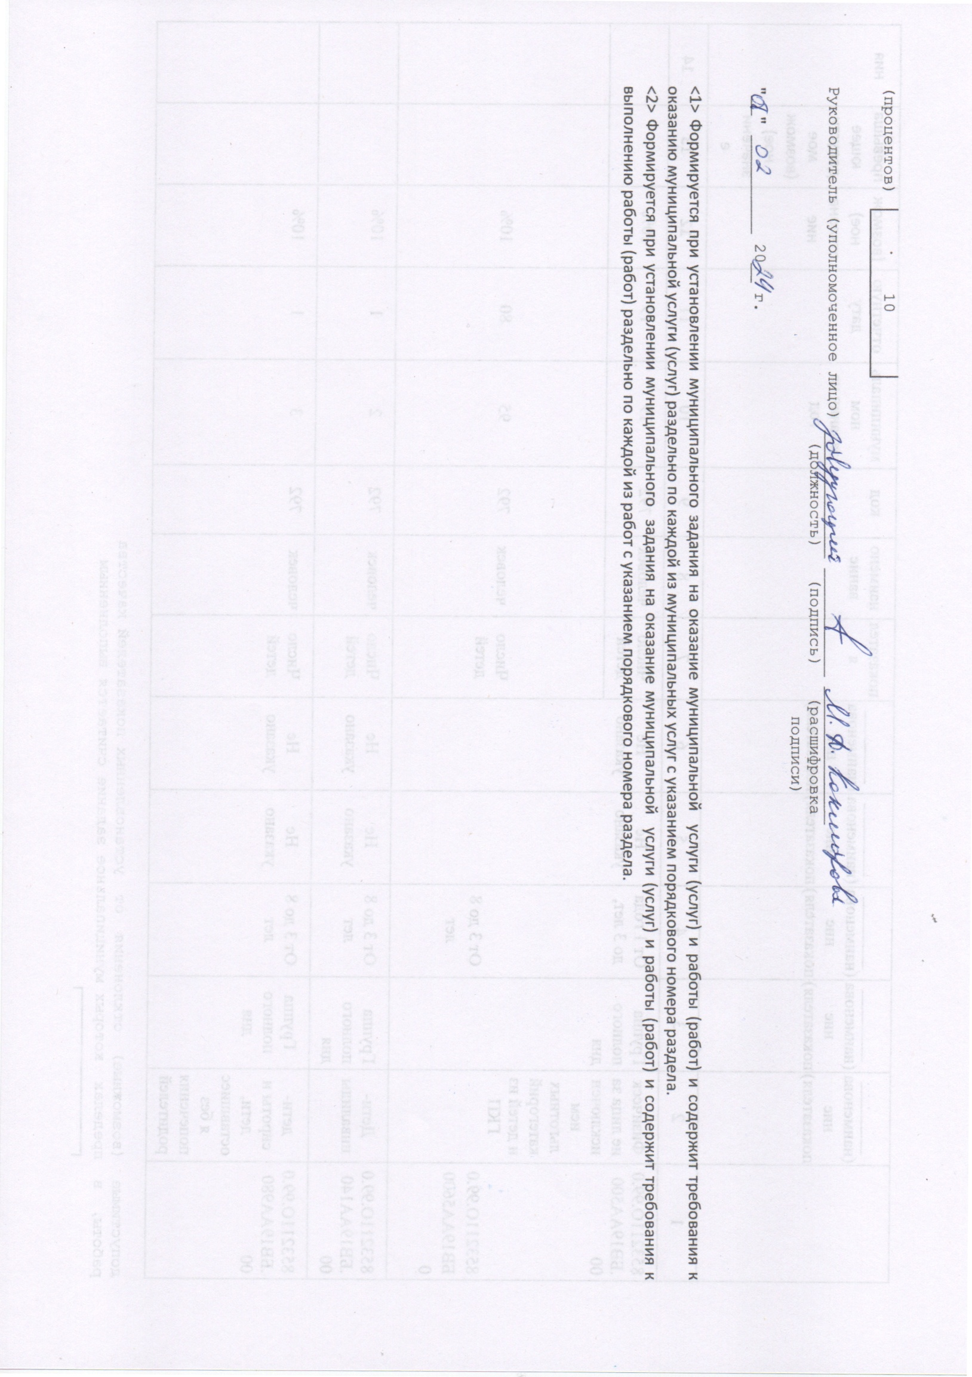
(процентов) │ 10 │
└────────────────┘

Руководитель (уполномоченное лицо) _____________ ___________ ______________
(должность) (подпись) (расшифровка
подписи)

"__" __________ 20__ г.

<1> Формируется при установлении муниципального задания на оказание муниципальной услуги (услуг) и работы (работ) и содержит требования к оказанию муниципальной услуги (услуг) раздельно по каждой из муниципальных услуг с указанием порядкового номера раздела.
<2> Формируется при установлении муниципального задания на оказание муниципальной услуги (услуг) и работы (работ) и содержит требования к выполнению работы (работ) раздельно по каждой из работ с указанием порядкового номера раздела.

